**DEVOLUÇÃO DE COMPRAS**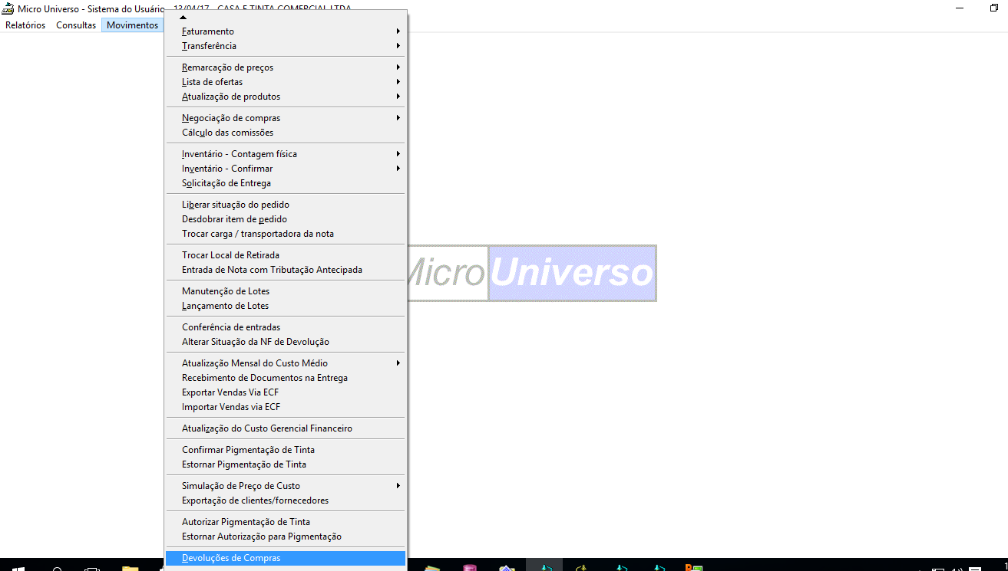

1 – Menu de acesso a opção Devolução de Compras

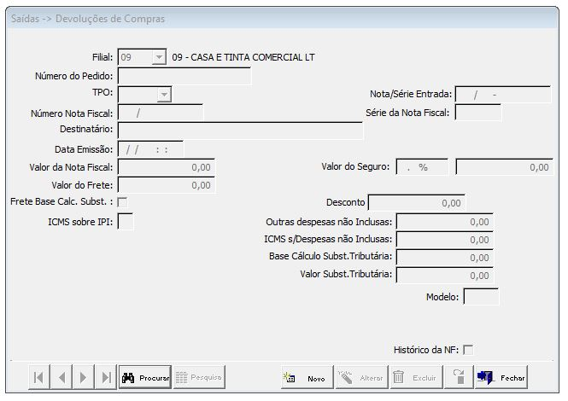

2 – Tela Inicial Devolução de Compras - Cabeçalho

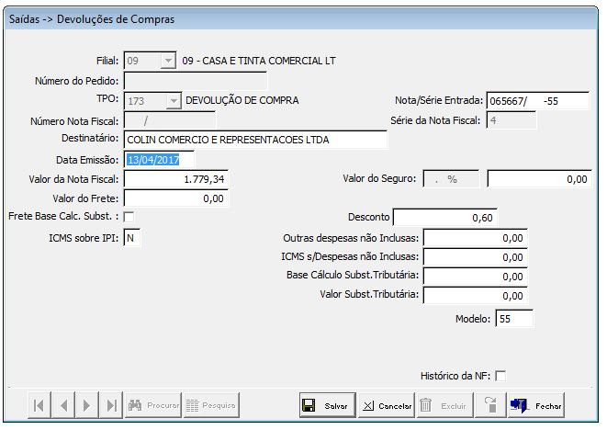

3 – Preenchendo nota de compra

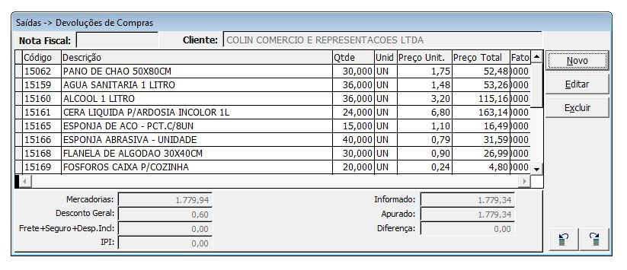

4 – Itens da nota de compra

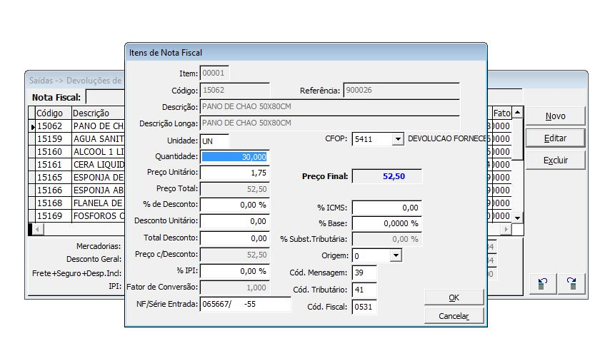

5 – Edição de itens

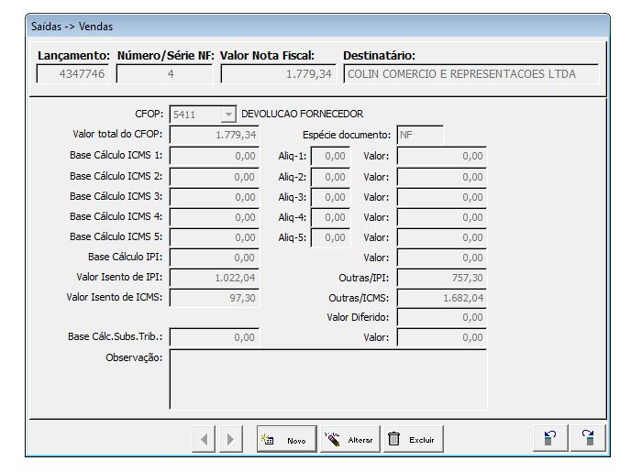

6 – Aba de impostos

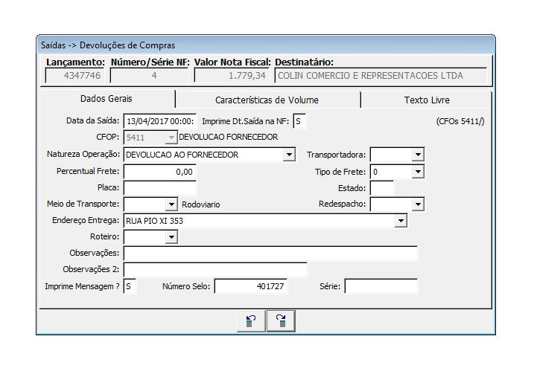

7 – Dados de transporte